Μαθαίνουμε το Η, η
ΟΝΟΜΑ: ___________________________

- Χρωματίζουμε το Η, η και τις εικόνες:

ήλιος
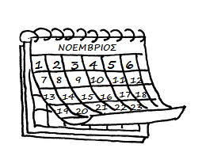

ημερολόγιο

Ηλίας

2. Συμπλήρωσε το Η, η στις παρακάτω λέξεις. Μην ξεχάσεις τους τόνους όπου χρειάζεται!
μ_τέρα κ_πος μίλ_σε άνεσ_ στάσ_ _μέρα θεατ_ς
λάθ_ κόρ_ ποσότ_τα π_λός μέσ_ πάτ_μα πίθ_κος

Τώρα διάβασε τις λέξεις δυνατά!

3. Χρωματίζω με κίτρινο το κεφαλαίο Η 4. Σχηματίζω συλλαβές με το η και τις διαβάζω:
και με πορτοκαλί το μικρό η μέσα στον ήλιο:

τ ___
π ___
θ ___
η
κ ___
μ ___
ν ___
ρ ___

5. Γράψε κάτω από τις εικόνες αυτό που βλέπεις. Μην ξεχάσεις τους τόνους!


                                     

